**Лабораторная работа №2 – Конфигурационное пространство PCI**

1. Определение шины PCI. Отличия от шины PCI-Х, PCI-Express.

Шина PCI – базовая системная магистраль (шина) компьютера архитектуры x86, предназначенная для подключения внутренних периферийных устройств и контроллеров внешних интерфейсов; синхронный параллельный электрический интерфейс с общей средой передачи данных (топология «многоуровневая шина»).

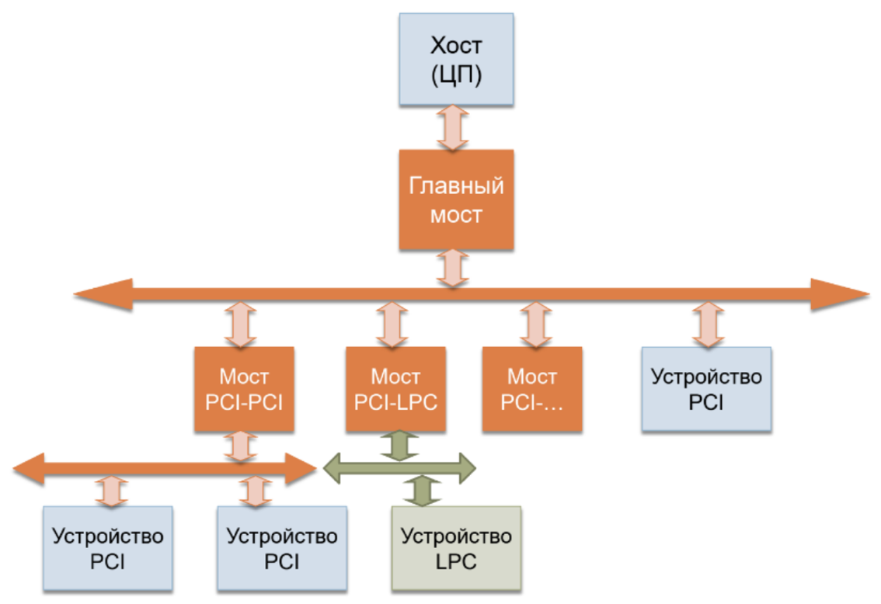

PCI-X (Peripheral Component Interconnect eXtended) – шина для подключения рабочих станций и серверов, разработана на основе шины PCI.

PCI vs PCI-X 1.0:

• возможность работы на тактовой частоте шины в 100 и 133 МГц;

• возможно использование различных слотов для разных скоростей

обмена данными;

• значительно уменьшено время, выделяемое на операции в PCI-X (все

времена в наносекундах);

• разрядность шин данных/адреса 64 бита;

• максимальная пропускная способность возросла до 1064 МБ/с.

• механизм раздельных транзакций для улучшения производительности

при одновременной работе нескольких устройств.

PCI-Express (Peripheral Component Interconnect Express) – шина, предназначенная для подключения внутренних периферийных устройств и контроллеров внешних интерфейсов, разработанная на основе шины PCI.

PCI vs PCIe (послед.):

• выше пропускная способность;

• использует серии линий слотов с разным количеством контактов;

• поддержка горячей замены устройств;

• обратная совместимость.

1. Какие новые технологии и интерфейсы конкурируют с PCI в современных компьютерах?

• PCI Express 5.0: обеспечивает скорость передачи данных до 32 Гбит/с;

• USB4: новый стандарт USB, который поддерживает скорость передачи данных до 40 Гбит / с;

• Thunderbolt 4: поддерживает скорость передачи данных до 40 Гбит / с.

1. Какие устройства могут быть подключены к шине PCI, и какие устройства являются типичными PCI-устройствами?

• видеокарты;

• звуковые карты;

• сетевые карты;

• контроллеры ввода/вывода;

• модемы.

1. Какие виды операций можно выполнять с устройствами, подключенными к шине PCI?

1. Чтение и запись данных: Устройства, подключенные к шине PCI, могут читать и записывать данные в системную память и другие устройства, подключенные к шине.

2. Передача прерываний: Устройства могут использовать прерывания для уведомления процессора о событиях, таких как завершение операции или обнаружение ошибки.

3. Передача данных DMA: Устройства могут использовать прямой доступ к памяти (DMA) для передачи данных между устройствами и системной памятью без участия процессора.

4. Конфигурация устройств: Устройства, подключенные к шине PCI, могут быть настроены с помощью конфигурационных пространств, которые содержат информацию о ресурсах устройства, таких как адреса ввода-вывода и прерывания.

1. Доступ к шине PCI и фазы транзакции.

До начала транзакции устройство-инициатор подает запрос на доступ к шине (REQ# подведена к каждому устройству от арбитра шины).

Арбитр анализирует пришедшие запросы и одному из устройств выдает разрешение – низкий уровень на линии GNT# (линии REQ# и GNT# парные).

Устройство, получившее разрешение, ожидает окончания текущей транзакции (снятие сигнала FRAME#), после чего начинает работу.

В транзакции обязательно имеется одна фаза адресации и одна или несколько фаз передачи данных. Фактически фаза соответствует одному тактовому интервалу, за время которого по шине передается одна группа данных (32 или 64 бита).

1. Схема подключения ПУ к системной шине.

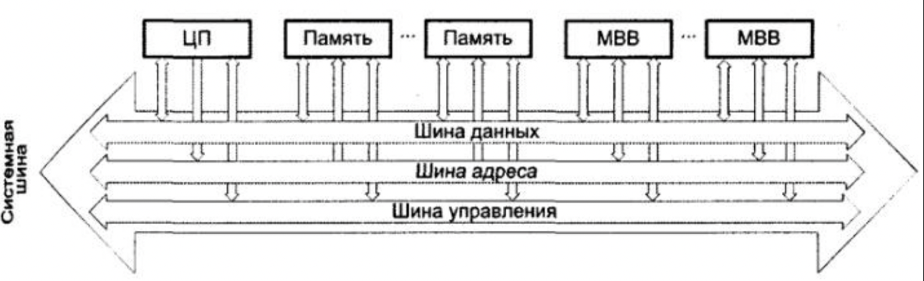

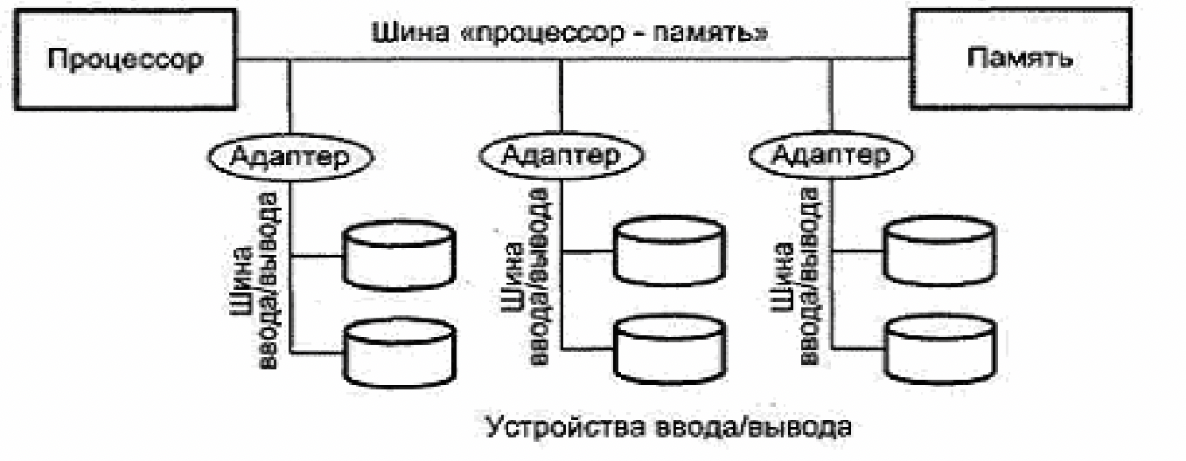

7. Классификация ПУ.

По назначению: устройства ввода, вывода, хранения данных, сетевые (маршрутизатор) и коммуникационные (модем).

По конструктивному исполнению: внешние, внутренние (HDD, звуковая карта, видеокарта), встроенные (сетевая карта, веб-камера).

8. Методы управления вводом/выводом.

• Программное управление (Programmed I/O):

Фактически происходит пересылка данных между регистрами процессора и регистрами/памятью ПУ (или контроллера интерфейса).

• Управление прерываниями (Interrupt-driven I/O):

ЦП выполняет программу, которая обеспечивает прямое управление процессом ввода/вывода, включая проверку состояния устройства, выдачу команд ввода или вывода. Выдав на шину ВВ команду, центральный процессор должен ожидать завершения ее выполнения.

• Прямой доступ к памяти (Direct Memory Access, DMA):

Позволяет периферийным устройствам напрямую обмениваться данными с оперативной памятью, минуя центральный процессор.

9. Характеристики шины PCI.

• разрядность (ширина) – 32 или 64 бита;

• тактовая частота – 33.3 или 66.6 МГц;

• адресация – 32 или 64 бита (не зависит от ширины шины);

• пропускная способность – от 133 до 533 Мб/с в зависимости от реализации;

• количество подключаемых устройств – зависит от реализации, но не более 32 для одного физического сегмента шины.

10. Основные принципы программирования доступа к периферийным устройствам.

• Разбиение ввода-вывода на несколько уровней, причем нижние – учитывают особенности аппаратуры, верхние – обеспечивают удобный интерфейс для пользователей;

• независимость от устройств;

• обработка ошибок как можно ближе к аппаратуре;

• использование блокирующих (синхронных) и неблокирующих (асинхронных) передач;

• одни устройства являются разделяемыми – устройства, которые могут быть подключены к нескольким компьютерам или устройствам одновременно и использоваться ими для выполнения различных задач (сетевые принтеры, сетевые камеры, а также виртуальные машины), а другие – выделенными - устройства, которые предназначены исключительно для использования одним компьютером или устройством (клавиатура, мышь, монитор).

11. Топологии интерфейса.

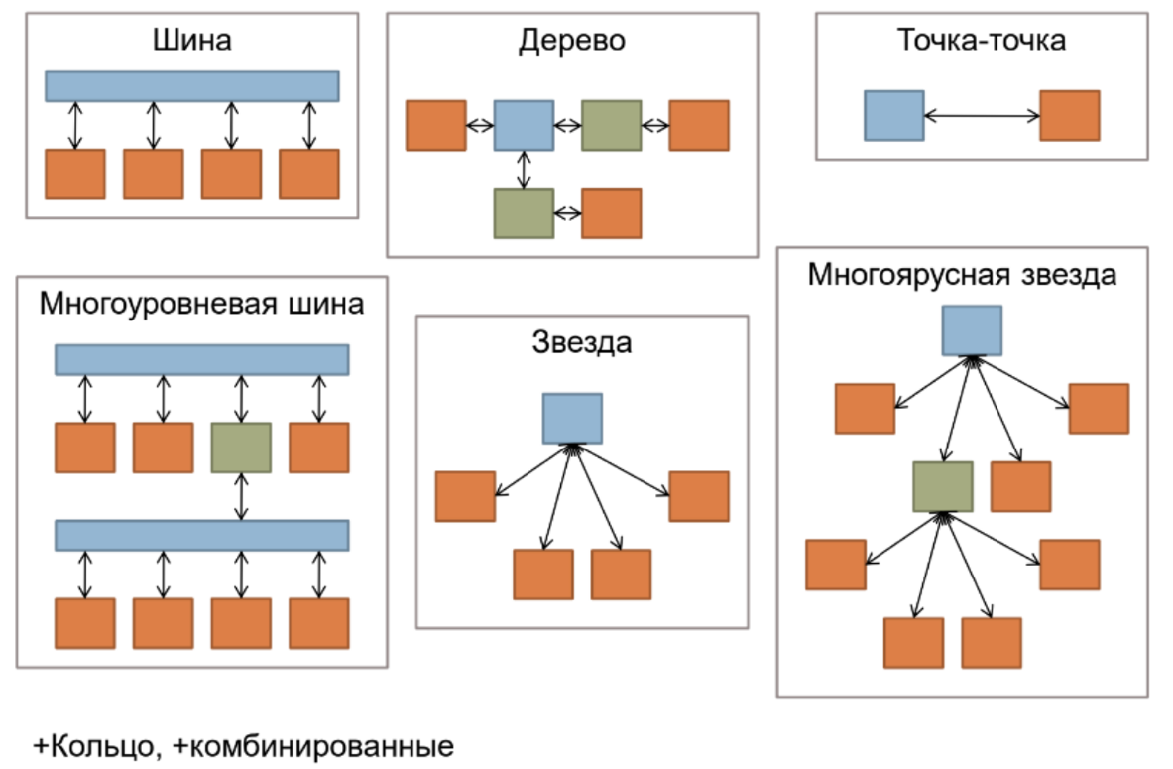

12. Режимы кэширования шины PCI.

1. Некэширующий режим (Non-Cacheable): В этом режиме данные не кэшируются на уровне шины PCI и передаются непосредственно между устройствами. Это может быть полезно в случаях, когда требуется точное взаимодействие между устройствами, и кэширование данных может привести к проблемам согласования.

2. Кэширующий режим записи (Write-Back Caching): В этом режиме записи кэшируются и передаются на шину PCI только при необходимости, что увеличивает эффективность передачи данных. Однако это также означает, что данные могут быть задержаны в кэше до их передачи.

3. Кэширующий режим записи с прозрачной передачей (Write-Through Caching): В этом режиме записи кэшируются, но они также немедленно передаются на шину PCI. Это обеспечивает более надежное и согласованное обновление данных на уровне шины PCI, но может быть менее эффективным с точки зрения производительности по сравнению с режимом Write-Back Caching.

13. Определение понятия интерфейса.

Интерфейс ЭВМ (или системы) – это совокупность унифицированных

аппаратурных, программных и конструктивных средств, необходимых для реализации алгоритмов взаимодействия функциональных устройств.

Интерфейс в общем случае состоит из магистрали и аппаратурных

средств (контроллеров, адаптеров), работающих под управлением некоторых программ.

14. Определение транзакции.

Операции интерфейсов называют транзакциями.

15. Какие функции выполняют PCI-мосты, и почему они важны в архитектуре компьютера?

PCI-мосты выполняют несколько ключевых функций:

1. Интеграция различных шин: PCI-мосты предоставляют средства для интеграции различных шин в компьютерной системе. Например, они могут соединять шину PCI с другими шинами, такими как AGP (Accelerated Graphics Port), позволяя устройствам, работающим на разных шинах, взаимодействовать друг с другом.

2. Маршрутизация данных: PCI-мосты маршрутизируют данные между разными устройствами, подключенными к различным слотам на шине PCI. Они определяют, какие устройства должны получать данные и куда их отправлять.

3. Перевод адресов: поскольку устройства на разных шинах могут использовать разные адресные пространства, PCI-мосты выполняют функцию перевода адресов. Это означает, что они позволяют устройствам на одной шине обращаться к устройствам на другой шине, даже если адресация различается.

4. Управление и согласование ресурсов: PCI-мосты помогают управлять ресурсами, такими как прерывания и ввод-вывод (I/O) порты, чтобы избежать конфликтов ресурсов между устройствами на шине PCI.

Без них интеграция и взаимодействие разнообразных периферийных устройств и компонентов в компьютере были бы гораздо более сложными.